第一部分 须知

１ 项目概况
详见《室内设计任务书》。

2费用支付
本次设计招标工作不给予任何经济补偿费用。

3.版权说明
发标人在本次方案招标中提供的所有资料（包括文字、图纸及电子数据资料等）均受版权保护。未得到授权，投标人或其他机构和个人将该版权内容复制、改变、发布，或作其他用途，将承担法律责任。
投标方案成果中未加注明的所有内容均应为投标人原创，不得包含任何侵犯他人知识产权的材料，投标人提交的设计方案成果概不退还。

4.其它说明
本次方案招标的解释权归招标人。
第二部分 室内概念设计招标任务书

1 项目基本条件
- 项目名称：安徽安行天下职业培训学校暨安车公寓室内装饰设计
- 建设地点：安徽省亳州市105国道与银杏路交叉口东北角
- 结构类型：主体为钢筋混凝土框架结构
- 建筑面积：总设计面积：11142 平方米
- 层 数：地上6层地下0层（设计范围：A栋1、2层局部3、4、5、6层及屋顶面设计；B栋4、5、6层及屋顶面设计）

2 项目概况
2.1安徽省安车交通运输有限公司
安徽省安车交通运输有限公司，成立于2015年12月，是亳州交通投资控股集团有限公司全资子公司。公司初始注册资金5000万元，2016年10月增资至1.6亿元。公司位于亳州市经开区，现有员工200余人。旗下子公司有安徽安行天下驾驶培训股份有限公司、亳州市安源机动车安全技术检测有限公司、（公务用车调度平台、社会化车辆服务平台、二手车交易服务平台）、亳州安途车辆维修服务有限公司、亳州市安易行停车服务有限公司、亳州安安校车服务有限公司、亳州市安腾弱电工程有限公司、亳州市安捷机动车检测有限公司等9家子公司
2.2项目位置
本项目位于安徽省亳州市105国道与银杏路交叉口东北角，交通极为便利。（所示为项目所在位置）。
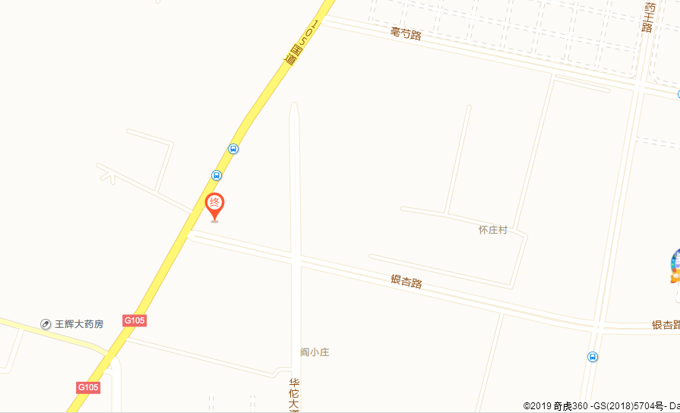

2.3项目概述：
该项目为安车集团下属建设楼，共有A和B两栋楼，A栋以汽车文化酒店为主，B栋以培训为主，为该地段地标性建筑。

3 设计依据
- 中华人民共和国有关规划设计、建筑设计、室内设计的法规、条例和现行相关设计规范，以及安徽省政府颁布的有关规定、标准和规范 。
- 本项目提供的图纸
- 本项目设计任务书
- 本项目相关说明文件

4 设计范围：
- 本项目共六层，一二层现已出租不在本次设计范围中，A栋楼一层局部为酒店接待大厅，二层为会议和办公区，三、四、五楼以汽车为主题的酒店风格，六楼全部是餐厅组合形式，B栋楼四、五、六楼以采用职业技能培训教室和MBA商学院高级培训为主体以及相关大小会议室和300人大型报告厅，A、B栋屋顶面为中央厨房和屋顶花园，屋顶花园主要设计目的为了给员工和培训人员提供一个放松交流休闲的场所。建筑面积共计1.1万平方。

5 设计原则和要求：
- 室内设计原则贯彻项目定位的思想，按照本次设计风格以汽车文化为主题的精品主题酒店标准进行设计；酒店设计风格为现代时尚。
- 方案设计应与安车公司企业文化相结合，并突出车文化中心主题文化；
- 方案设计酒店和培训功能上让二者融会贯通，相互融合互为衬托又突显各自的特色。
- 方案设计须遵循以人为本、生态优先、整体性、高标准、富有个性特色等原则，在满足酒店和商业基本功能的前提下，大胆采用先进的设计理念和手法，全方位、多角度地体现安车集团产品品质及特性。设计应做到生态性、艺术性、整体性和实用性的有机统一，符合人性化设计的国际发展趋势；
- 在充分理解项目的周边环境和建筑规划形态的基础上，处理好平面和空间关系，突出设计主题，力求创造独特的、艺术化的空间效果；
- 充分利用自然采光、通风等环境设计措施，降低能源消耗，体现生态和节能观念，满足可持续发展的需求；
- 方案设计进行工程投资估算，可在工程投资方面提出合理的意见和建议；
- 方案设计应考虑工程的可实施性，并对重要节点的施工方案进行说明；
- 方案考虑无障碍设计。
- 设计周期为30天（从中标日起到全部设计工作完成）

6投标文件内容要求
投标文件中所有文字均应有中文表达；
1. 方案设计说明书及工程投资估算；
2.主要平面、立面、剖面图、其他为与表达设计意图有关的分析图、效果图、局部处理或设计单位认为必要的图纸
3. 提供A3规格方案文本8套，包括所有文字说明和图纸缩印内容；
4.A1图板设计成果1套（含效果图及平面布置图）；
5提供2个U盘（放入投标文件密封袋，内含所有文字及电子版材料）
6. 电子版方案汇报资料（20分钟以内）

7其他相关事宜
本任务书作为指导概念方案设计的纲要，在必须遵循的原则下，并不限制建设性的新设计思想。

8 附件
/

第三部分 室内设计报价要求

１ 设计报价单内容
方案设计服务内容：
- 完成设计任务书要求的酒店接待大厅、培训教室、电梯间及办公区等区域室内方案设计等工作所需要的技术费、咨询费、成果制作费、人员服务费、公司管理费及为此项工作支出的其他费用（如保险费、措施费、风险费、赶工费等）、公司合理利润、税金等所有费用；（需确认各部分设计面积）
- 包含其他为本设计任务而发生的附加任务的所有费用，以及为取得本设计任务而自行增加的设计任务的费用；
施工配合服务费：
- 办公场所由发标人负责提供；
- 发标人组织的材料考察费用，由发标人承担。
施工图编制费
- 需明确后续承担室内施工图设计收费标准；
- 若不能独立承担，请在附表备注中注明配合单位。

2 设计报价单
设计报价：设计费总上限为565500元人民币，同时各部位设计单价也不得超过单价限价。设计控制价见下表：
安行天下职业培训学校暨安车公寓装饰控制价

部位 | 楼层面积（平方米） |  |  |  |  |  |  |  | 设计控制价
部位 | 1层 | 2层 | 3层 | 4层 | 5层 | 6层 | 屋面 | 小计 | 单价限价（元） | 小计（元）
培训中心 |  |  | —— | 976 | 976 | 976 | 170 | 3098 | 30 | 92940
餐厅（礼堂） |  |  | 600 | 600 | 600 | 600 |  | 2400 | 60 | 144000
酒店 | 138 | 270 | 980 | 980 | 980 | 980 | 980 | 5308 | 60 | 318480
屋面厨房 |  |  |  |  |  |  | 336 | 336 | 30 | 10080
总计 |  |  |  |  |  |  |  | 11142 | —— | 565500

